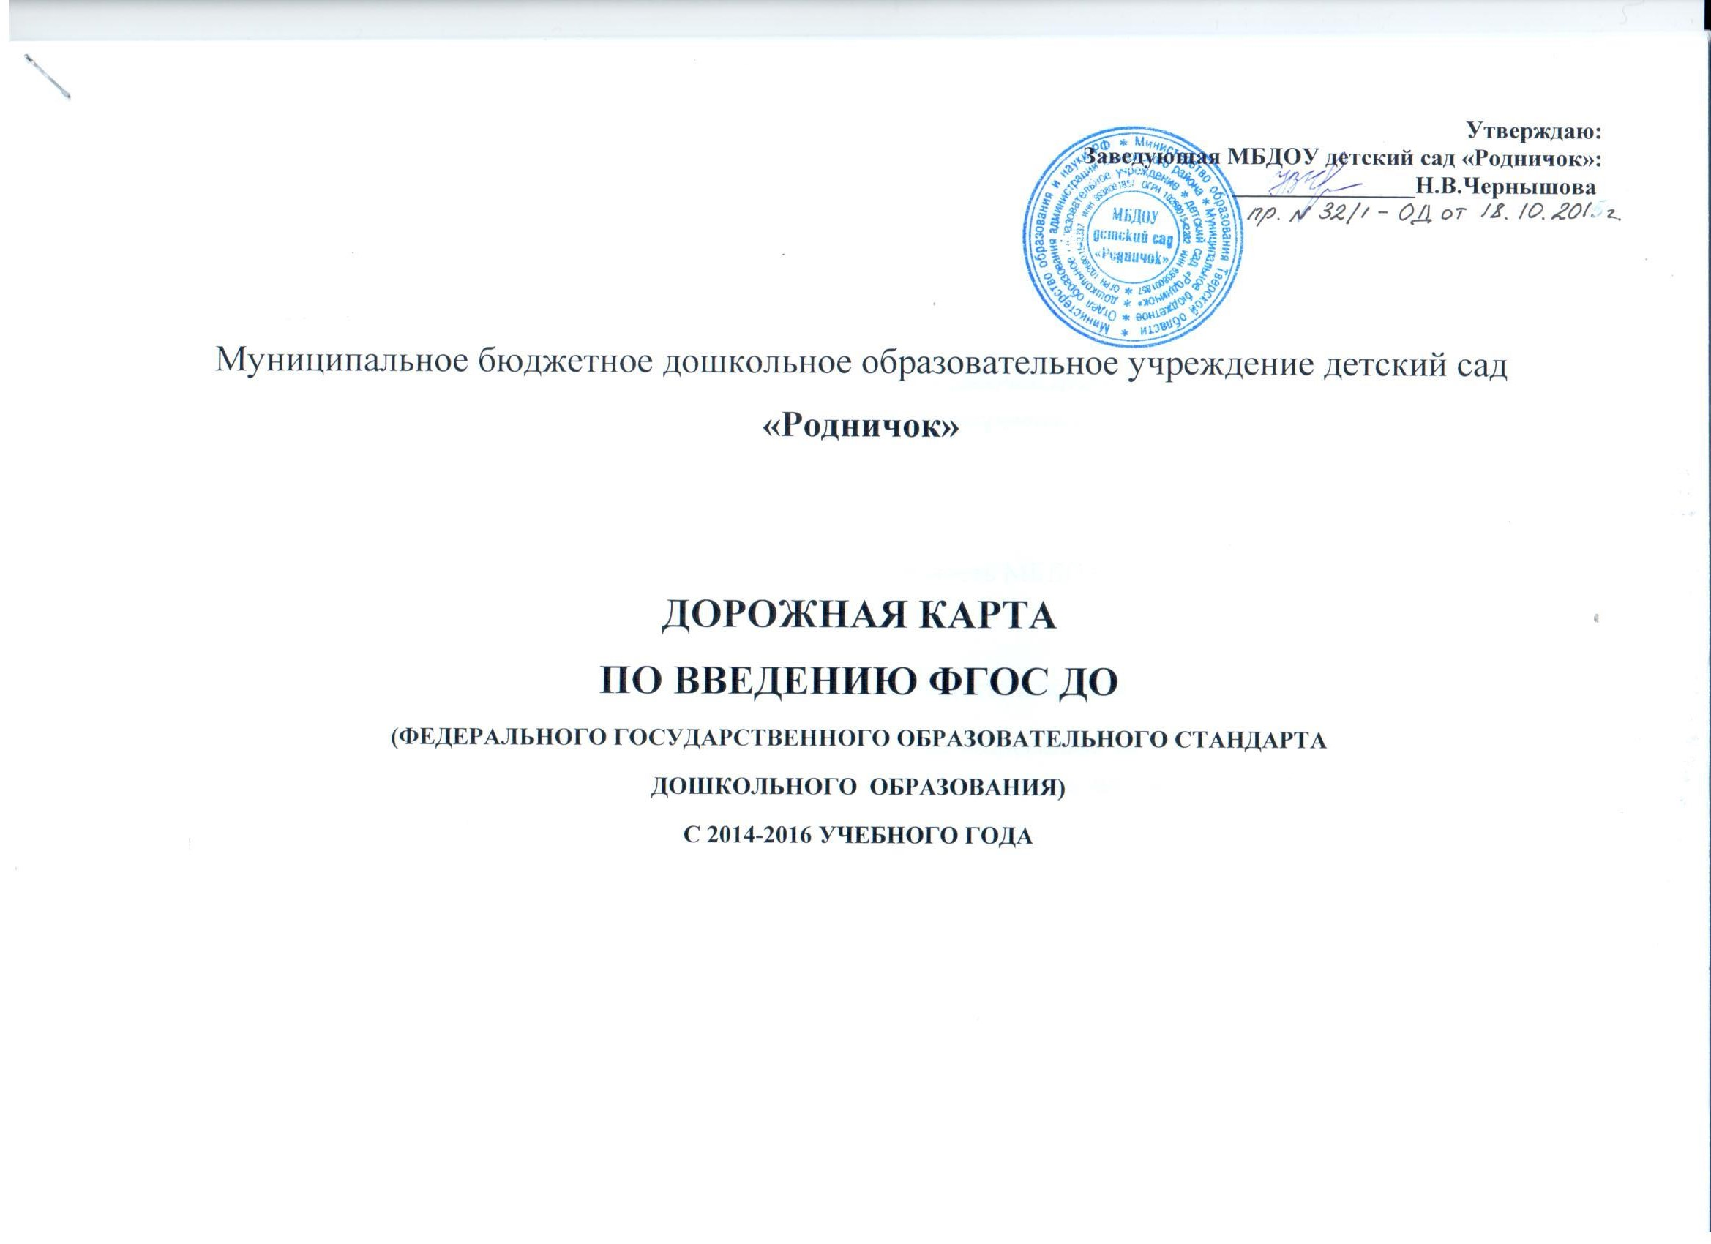
ШАГ 1
Проведение педагогического совета и создание совета и рабочей группы для разработки и управления программой изменений и дополнений образовательной деятельности МБДОУ.
Шаг №1 позволяет: определить состав и руководителей совета и рабочей группы по внедрению ФГОС ДО; определить порядок работы совета и рабочей группы; провести текущую теоретическую подготовку по внедрению ФГОСДО членов совета и рабочей группы.
ШАГ 2
Определение изменений и дополнений в образовательную деятельность МБДОУ.
ШАГ 3
Разработка плана-графика изменения дополнений образовательной деятельности МБДОУ
Совет обеспечивает координацию действий всего педагогического коллектива, отвечает за информационное, научно-методическое, экспертное сопровождение процесса, утверждает проекты, планы-графики изменений, стимулирует деятельность работников, разрешает возможные конфликты.
Рабочая группа решение конкретных задач.
Члены совета и рабочей группы не могут приступить к работе, если они недостаточно информированы о концепции, содержании и условиях реализации ФГОС ДО. Они должны пройти профессиональную переподготовку для его внедрения.
Реализация шага №1 дорожной карты введения ФГОС ДО
Проведение педагогического совета и создание совета и рабочей группы для разработки и управления программой изменений и дополнений образовательной деятельности МБДОУ
№ п/п | Мероприятия | Сроки
1. | Создание Координационного совета, обеспечивающего координацию действий коллектива МБДОУ и отвечающего за информационное, научно-методическое, экспертное сопровождение процесса. | Январь 2015г.
2. | Формирование банка нормативно-правовых документов регламентирующих введение и реализацию ФГОС ДО | В течении года.
3. | Организация изучения нормативно-правовых документов, регламентирующих введение и реализацию ФГОС ДО педагогическим коллективом МБДОУ. | в течение 2014-2016 уч. год
4. | Создание рабочей группы в составе логопедов, музыкального руководителя с целью выработки новых нестандартных решений в рамках введения ФГОС ДО | 2015 г.
5. | Обеспечение профессиональной переподготовки специалистов и педагогов по внедрению ФГОС | в течение года
6. | Обеспечение участия членов рабочей группы в семинарах, конференциях и других мероприятиях по введению ФГОС ДО | поэтапно в течение года
7. | Утверждение плана работы по введению ФГОС ДО | Февраль 2015 г.

Реализация шага №2 дорожной карты введения ФГОС ДО
Определение изменений и дополнений, вносимых в образовательную деятельность
На этом этапе работы совет должен получить ответ на вопрос: «Что необходимо изменить в существующей образовательной деятельности, чтобы привести ее в соответствие с нормативной моделью, определяемой ФГОС?» Для этого совету необходимо определить, какие изменения требуется произвести: в образовательных целях; в условиях реализации образовательных программ (кадровых, финансовых, материально-технических и пр.); в учебном плане.
В результате этой работы должен быть создан перечень необходимых изменений и дополнений в элементах образовательной деятельности дошкольного учреждения.
При сравнении целей существующей образовательной деятельности с новыми стандартами необходимо определить: какие из них ранее не ставились; какие ставились, но не достигались, поскольку их достижение не обеспечивалось содержанием образовательных программ, используемыми методиками.
Особо следует обратить внимание на то, что содержание деятельности должно обеспечивать развитие личности, мотивации способностей детей в различных видах деятельности и охватывать пять образовательных областей.
Содержание программ должно определяться таким образом, чтобы они вместе обеспечивали достижение всех образовательных целей.
Таким образом, первым результатом шага №2 по определению необходимых изменений и дополнений в образовательной деятельности дошкольного учреждения должен быть список: изменений в программах, создание собственных методик специалистами; изменение форм контроля образовательного процесса и оценки его результатов.
Вторым результатом шага №2 является новый проект образовательной программы ДОУ.
Далее совет должен определить свои ресурсные возможности (информационно-методические, материально-технические, кадровые) для обеспечения изменений образовательной деятельности МБДОУ. Нужно обязательно использовать образовательный, кадровый, материальный потенциал для проводимых изменений.
Определение изменений и внесение дополнений в образовательную деятельность МБДОУ детский сад «Родничок»

№ п/п. | Мероприятия | Сроки
Организационное обеспечение подготовки к введению ФГОС
1. | Организация обсуждения примерной основной образовательной программы дошкольного образования | 2015 г
2. | Определение УМК (учебных пособий), используемых в образовательном процессе в соответствии с ФГОС дошкольного образования | до апреля 2015 г
3. | Разработка проекта ООП дошкольного образования | до августа 2015 г
4. | Приведение нормативной базы МБДОУ детский сад «Родничок» в соответствие с требованиями ФГОС | до августа 2015 г
5. | Разработка плана методической работы, обеспечивающей сопровождение подготовки к введению ФГОС дошкольного образования | До февраля 2015 г.
6. | Определение оптимальной модели организации воспитательно-образовательного процесса, обеспечивающей реализацию различных видов детской деятельности | Май 2015 г.
7. | Разработка индивидуальных образовательных маршрутов для детей с ОВЗ на основе результатов диагностического мониторинга | до августа 2015 г.
Финансово-экономическое обеспечение подготовки к введению ФГОС
1. | Расчёт потребностей в расходах образовательного учреждения в условиях реализации ФГОС ДО | до мая 2015г
2. | Организация работ по выполнению методических рекомендаций по внесению изменений в локальные акты, регламентирующих установление заработной платы. | по выходу рекомендаций
3. | Приведение в соответствие с требованиями ФГОС основного общего образования и новыми квалификационными характеристиками должностных инструкций работников ДОУ | До августа 2015г.
Информационное обеспечение введения ФГОС
1. | Размещение информации о ходе подготовки к введению ФГОС на сайте дошкольного учреждения | постоянно
2. | Внесение информации о ходе подготовки к введению в ФГОС в Публичный доклад заведующего | май 2015 г.
Кадровое обеспечение подготовки к введению ФГОС
1. | Осуществление повышения квалификации всех воспитателей и специалистов ДОУ | поэтапно
3. | Методичное обеспечение библиотечного фонда как информационного центра по подготовке к введению ФГОС | постоянно
Материально – техническое обеспечение подготовки к введению ФГОС
1. | Обогащение предметно-развивающей среды в соответствие с требованиями стандартизации дошкольного образования | до августа 2015 г
2. | Укрепление материально-технической базы ДОУ | постоянно

Реализация шага №3 дорожной карты введения ФГОС
План-график реализации изменений и дополнений образовательной деятельности ДОУ - это временная модель, определяющая процесс перехода от существующей образовательной деятельности к желаемой.
Таким образом, в результате шага №3 мы получаем: сроки начала и окончания реализации программы изменений и дополнений в целом.
ПЛАН-ГРАФИК
МЕРОПРИЯТИЙ ПО ОБЕСПЕЧЕНИЮ ПОДГОТОВКИ К ВВЕДЕНИЮ ФЕДЕРАЛЬНОГО ГОСУДАРСТВЕННОГО ОБРАЗОВАТЕЛЬНОГО СТАНДАРТА ДОШКОЛЬНОГО ОБРАЗОВАНИЯ НА 2014 - 2016 уч. год
№ п/п | Мероприятие | Примерные сроки | Ответственные | Ожидаемый результат | Формы отчетных документов
1. Создание организационно-управленческих условий внедрения ФГОС ДО
1 | Создание рабочей группы по подготовке введения ФГОС дошкольного образования | январь2015 г. | Заведующий ГБОУ | Создание и определение функционала рабочей группы | Приказ о создании рабочей группы по подготовке введения ФГОС ДО
2 | Разработка и утверждение плана-графика мероприятий по реализации направлений ФГОС ДО | Январь 2015 г. | Заведующий ГБОУ  ст. воспитатель | Система мероприятий, обеспечивающих внедрение ФГОС ДО | Приказ, план
3 | Организация повышения квалификации по проблеме введения ФГОС | в течение  2014- 2015  уч. года | Заведующий ГБОУ | Поэтапная подготовка педагогических и управленческих кадров к введению ФГОС | Приказ об утверждении плана графика повышения квалификации, план курсовой подготовки
4 | Предварительный анализ ресурсного обеспечения в соответствии с требованиями ФГОС ДО | февраль  2015 г. | Заведующий ГБОУ, ст. воспитатель | Получение объективной информации о готовности дошкольного учреждения к переходу на ФГОС | Педагогический совет
5 | Разработка плана методического сопровождения введения ФГОС ДО | до февраля 2015г | ст. воспитатель | Повышение профессиональной компетентности всех категорий педагогических работников по организации образовательного процесса и обновления содержания образования в соответствии с ФГОС | План
6 | Рассмотрение вопросов введения ФГОС на педагогических советах | в течение 2014/2015 учебного года | Заведующий ГБОУ  ст. воспитатель | Усвоение и принятие членами педколлектива основных положений ФГОС дошкольного образования | Протоколы педагогических советов
7 | Проведение инструктивно-методических совещаний, педчасов, обучающих семинаров, по вопросам введения ФГОС | в течение 2015 учебного года | ст. воспитатель | Повышение педагогической компетентности и ликвидация профессиональных затруднений | План методической работы, результаты анализа анкетирования педагогов
8 | Проведение открытых просмотров образовательной деятельности для педагогов | апрель 2015г. | ст. воспитатель | Повышение педагогической компетентности педагогов по вопросам совершенствования качества образования | План методической работы, результаты анализа анкетирования педагогов
9 | Организация участия различных категорий педагогических работников в педагогических мероприятиях разного уровня по вопросам введения ФГОС ДО | в течение 2015 учебного года | Заведующий ГБОУ,  ст. воспитатель | Обеспечение научно-методического сопровождения перехода и внедрения ФГОС ДО | Материалы семинаров, конференций городского, областного, регионального и федерального уровней
10 | Разработка и утверждение основной общеобразовательной программы дошкольного образования | май  2015 г. | ст. воспитатель  рабочая группа | Наличие ООП дошкольного образования | Протоколы педсовета, рабочей группы, приказ
11 | Разработка и утверждение рабочих программ педагогов и специалистов | Май 2015 г | ст. воспитатель | Наличие программ | Протокол педсовета, МО, приказ
12 | Организация индивидуального консультирования педагогов по вопросам психолого-педагогического сопровождения подготовки к введению ФГОС | в течение учебного года | ст. воспитатель | Определение возможных психологических рисков и способов их профилактики, расширение и обновление психодиагностического инструментария на основе запросов и современных достижений психологической науки | План консультаций для педагогов ДОУ
13 | Внесение изменений в нормативно-правовую базу деятельности ДОУ | до ноября  2015 г. | Заведующий МБДОУ | Дополнения в документы, регламентирующие деятельность учреждения по внедрению ФГОС ДО | Приказ об утверждении локальных актов, протоколы педсовета
14 | Мониторинг подготовки к введению ФГОС дошкольного образования | Апрель, декабрь 2015 г | ст. воспитатель | Диагностические материалы | План контроля
15 | Организация отчетности по подготовке к введению ФГОС ДО | По срокам и процедуре, установленным управлением образования | Заведующий МБДОУ,  ст. воспитатель |  | Отчеты
2. Создание кадрового обеспечения введения ФГОС ДО
1 | Анализ кадрового обеспечения введения ФГОС ДО | Апрель, декабрь 2015 г. | Заведующий МБДОУ |  | Аналитическая информация
2 | Создание условий для прохождения курсов повышения квалификации для педагогов, участвующих в подготовке к введению ФГОС в 2014/2015 учебном году | По плану | Заведующий МБДОУ | Повышение профессиональной компетентности педагогических работников в области организации образовательного процесса и обновления содержания образования в соответствии с ФГОС | План-график
3 | Проведение педагогического совета «Введение ФГОС дошкольного образования: проблемы и перспективы» | Январь 2015 г. | Заведующий МБДОУ  ст. воспитатель | Активное профессиональное взаимодействие по обмену опытом, обсуждению проблем и поиску их решения | Протокол педсовета
4 | Организация участия педагогов ДОУ в конференциях по подготовке к введению ФГОС дошкольного образования | в течение  уч. года | Заведующий МБДОУ,  ст. воспитатель | Активное профессиональное взаимодействие по обмену опытом | Приказы, материалы
5. | Создание творческих групп педагогов по методическим проблемам, связанным с введением ФГОС. | в течение  уч. года | Заведующий МБДОУ,  ст. воспитатель | Повышение профессиональной компетентности педагогических работников в области организации образовательного процесса и обновления содержания образования в соответствии с ФГОС | Приказы,  Протоколы заседания творческих групп
3. Создание материально-технического обеспечения подготовки введения ФГОС ДО
1 | Обеспечение оснащённости ДОУ в соответствии с требованиями ФГОС к минимальной оснащенности учебного процесса и оборудованию учебных помещений. | в течение учебного года | Заведующий МБДОУ | Определение необходимых изменений в оснащенности ДОУ с учетом требований ФГОС | Информационная справка
2 | Обеспечение соответствия материально-технической базы реализации ООП дошкольного образования действующим санитарным и противопожарным нормам, нормам охраны труда работников образовательного учреждения. | В течение года | Заведующий МБДОУ,  ст. воспитатель | Приведение в соответствие материально-технической базы реализации ООП с требованиями ФГОС | Информационная справка
3 | Обеспечение укомплектованности библиотеки ОУ печатными и электронными образовательными ресурсами | В течение года | ст. воспитатель | Оснащенность ООП необходимыми УМК, учебными, справочными пособиями, художественной литературой | Информационная справка
4 | Обеспечение доступа педагогам, переходящим на ФГОС ДО, к электронным образовательным ресурсам, размещенным в федеральных и региональных базах данных. | В течение уч. года | ст. воспитатель | Создание условий для оперативной ликвидации профессиональных затруднений педагогов | Создание банка полезных ссылок, наличие странички «ФГОС» на сайте ДОУ
5 | Обеспечение контролируемого доступа участников образовательного процесса к информационным образовательным ресурсам в сети Интернет. | В течение уч. года | ст. воспитатель | Расширение возможностей доступа пользователей к банку актуальной педагогической информации и обеспечение возможности дистанционной поддержки участников образовательного процесса | Создание банка полезных ссылок, наличие странички «ФГОС» на сайте ДОУ
4. Создание организационно-информационного обеспечения подготовки к введению ФГОС ДО
1 | Проведение диагностики готовности ДОУ к введению ФГОС ДО | Апрель, декабрь 2015 г | Заведующий МБДОУ  ст. воспитатель | Получение объективной информации о готовности ДОУ переходу на ФГОС | Диагностическая карта
2 | Размещение на сайте учреждения информации о введении ФГОС дошкольного образования | В течение года | ст. воспитатель  логопед | Информирование общественности о ходе и результатах введения ФГОС ДО | Создание банка полезных ссылок, наличие странички «ФГОС» на гимназическом сайте
3 | Обеспечение публичной отчетности ДОУ о ходе и результатах введения ФГОС дошкольного образования (Включение в публичный доклад заведующего раздела, отражающего ход введения ФГОС в МБДОУ д\с № 8). | Май 2015 г | Заведующий МБДОУ | Информирование общественности о ходе и результатах введения ФГОС ДО | Размещение публичного отчета на сайте детского сада
4 | Информирование общественности через СМИ о подготовке к введению и порядке перехода ДОУ на новые ФГОС | В течение года | Заведующий МБДОУ | Обеспечение условий открытости в реализации ФГОС всех субъектов образования | Публикации

